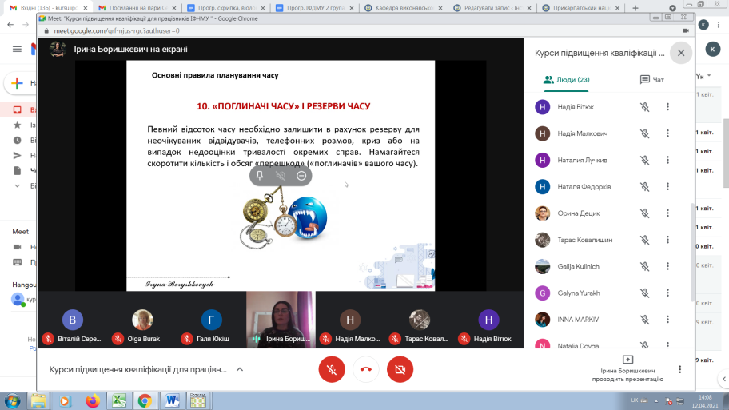
З 05 квітня в рамках угоди між Прикарпатським національним університетом імені Василя Стефаника та Івано-Франківським національним медичним університетом розпочали свою роботу курси підвищення кваліфікації науково-педагогічних працівників медичного університету. Групі викладачів в кількості 32 особи наші колеги викладають основи сучасних технологій навчання, тайм-менеджменту, вербального та невербального іміджу викладача, використання коучингових технологій в діяльності медичних працівників та інші. Програма розрахована на 10 навчальних днів загальною кількістю годин 6 кредитів ЄКТС.

